职业卫生技术报告网上公示单
用人  单位 | 艾美科健（中国）生物医药有限公司 |  |  | 联系人 | 刘宁
项目  名称 | 兽药制剂综合车间项目（含高端动保制剂扩产项目）及仓储辅助项目 |  |  | 地址 | 济宁高新技术产业开发区诗仙路1688号
类别 | 职业病危害预评价□ 职业病防护设施设计专篇□职业病危害控制效果评价R  职业病危害现状评价□ 检测评价□ 其它 □ 。
项目  简介 | 美科健（中国）生物医药有限公司成立于2007年1月29日，注册地址位于济宁市诗仙路1688号，法定代表人SHIN YONG CHUL，注册资本为捌仟万元，经济类型：有限责任公司（中外合资），是一家集医药原料药及其制剂产品、医药中间体、生物酶以及药用树脂产品，研发、生产、销售于一体的高新技术企业。本建设项目总投资7000万元，其中职业卫生投资150万元，占总投资的2.1%公司，本次评价为兽药制剂综合车间项目（含高端动保制剂扩产项目）及仓储辅助项目职业病危害控制效果评价报告。
报告  编号 | JNHAKP2022-015 |  | 报告时间 | 2023.2
 | 类别 | 姓名 | 技术职务 | 资质证书号
项目组人员名单 | 编写人 | 赵青 | 工程师 | 鲁J20210222
项目组人员名单 | 编写人 | 曾宪荣 | 高级工程师 | 鲁P20210221
项目组人员名单 | 编写人 | 梁长平 | - | 鲁P20210223
项目组人员名单 | 编写人 | 王翠翠 | 工程师 | 鲁P20210467
项目组人员名单 | 编写人 | 于宪成 | 助理工程师 | 鲁J20210231
项目组人员名单 | 审核人 | 刘庆和 | 工程师 | 鲁P20210218
项目组人员名单 | 签发人 | 孔庆虎 | 工程师 | 鲁P20210215
现场调查 | 调查人 |  | 赵青 | 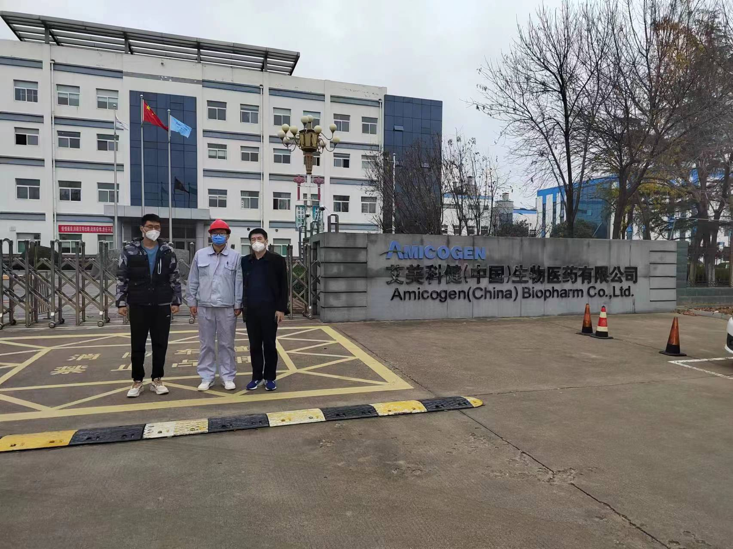
现场调查 |  |  | 于宪成
现场调查 |  |  | -
现场调查 | 用人单位陪同人 |  | 章祥庆
现场调查 | 日期 |  | 2022.10.15
现场检  测采样 | 检测采样人 |  |  | 于宪成 | 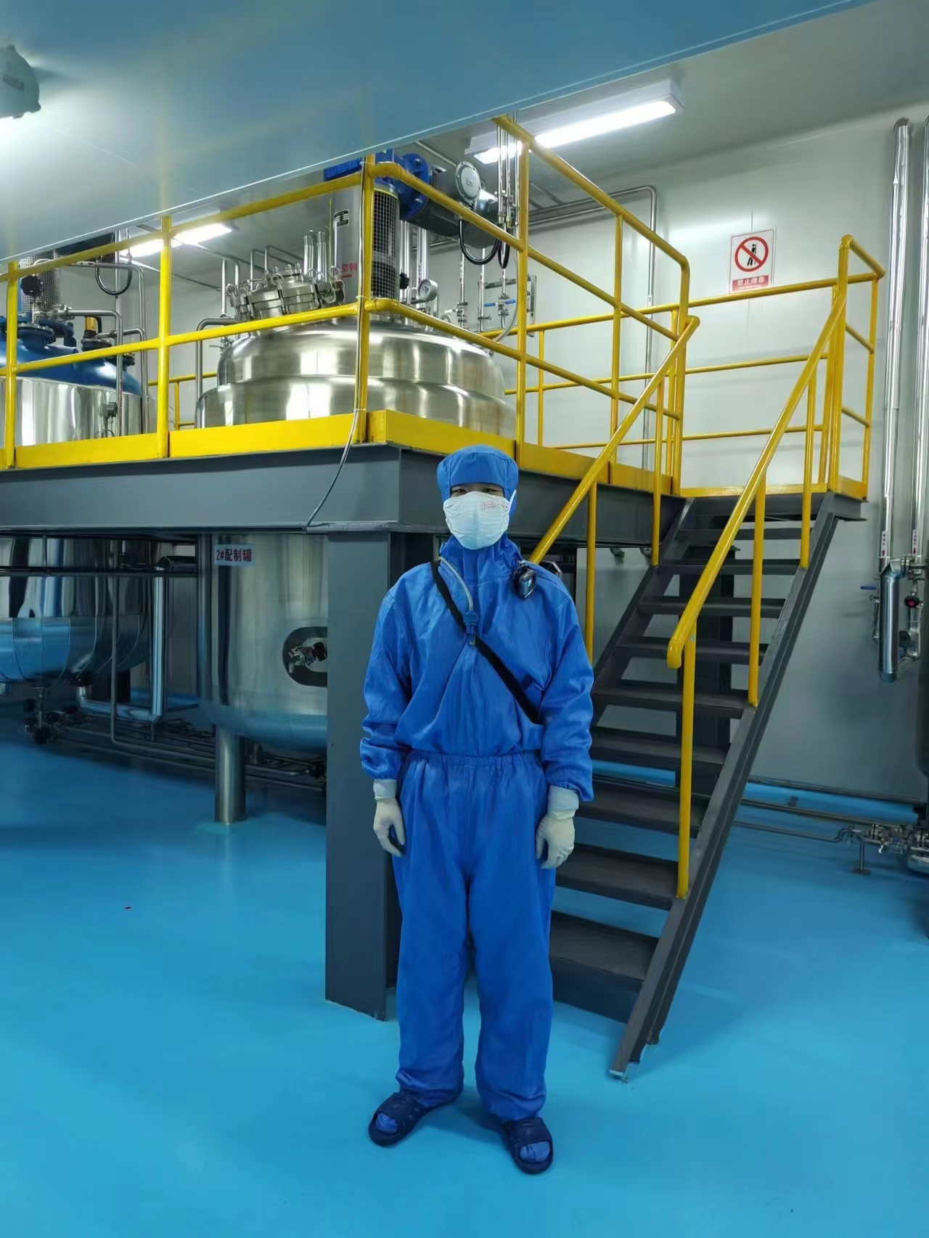
现场检  测采样 | 用人单位陪同人 |  |  | 章祥庆
现场检  测采样 | 日期 |  |  | 2022.10.15-2022.10.17
现场检  测采样 |  |  |  | 2022.10.15-2022.10.17 | 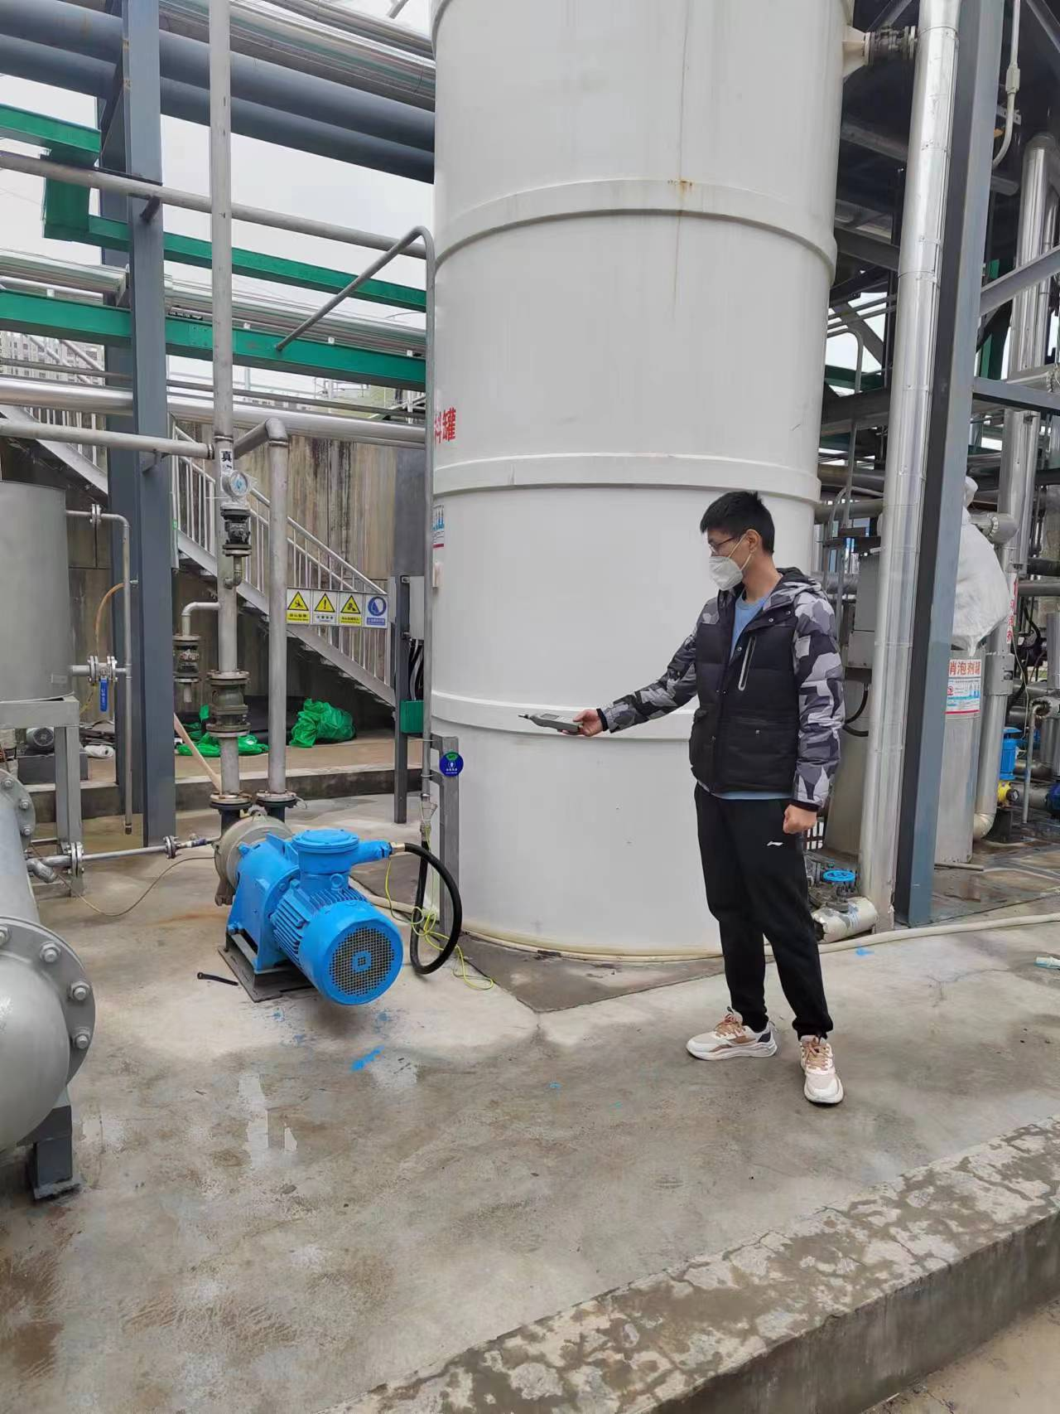
职业病危害因素及检测结果 | 生产过程中职业病危害因素 |  |  | 其他粉尘、液化石油气、四氢呋喃（仓库）、甲醇（仓库）、噪声、工频电场。
职业病危害因素及检测结果 | 检测结果 |  |  | 职业病危害因素检测结果均符合标准要求。
评价结论 | 职业病危害风险分类 |  |  | 按照《国民经济行业分类》属于C275（兽用药品制造），属于G594（危险品仓储），职业病危害风险一般的建设项目。
评价结论 | 综合结论 |  |  | 按照国家有关职业病预防控制的方针、政策、规范和标准执行，基本符合相关法律、法规、标准的要求。企业应根据《中华人民共和国职业病防治法》、《工业企业设计卫生标准》等相关法律法规、标准规范的要求，结合本报告中提出的问题和建议，完善各项职业卫生相关制度，加强管理，可以满足预防职业病危害的相关标准规范要求。

